Pokyny pro nastavení IS BM rok 2016 – komponenta DPH

**Nainstalovat novou verzi pro rok 2016 = bm.exe**

Popis jednotlivých kroků, které jsou podmínkou plné funkčnosti změn komponenty DPH v souvislosti se zavedením povinnosti elektronického podání kontrolního hlášení:

**Pomocí Sady vzdálených funkcí „Kontrolní hlášení DPH“ nahrát:**

* **DVF Přepočet a ECDD**
* **Externí příkaz KH s názvem „DPH - KH -doplnení oddílu do upl“**
* **Sestavy ke kontrolnímu hlášení Kontrolní hlášení XML“ a „Přehled uplatnění podle oddílů“**

**Pomocí balíčků nahrát:**

**Seznam oddílů – činnost „Oddíly kontrolního hlášení“**

**Obecné výběry nad činností „Detail k události DPH“**

**Uživatelské triggery – triggery VYGENERUJTE !!!**

**Sady systémových konstant – sadu DPH001**

**Sadu parametrů – sadu KHLAS**

**Po nahrání výše uvedeného uživatel spustí externí příkaz „DPH - KH -doplnení oddílu do upl“ v činnosti SPUŠTĚNÍ EXTERNÍHO PŘÍKAZU (je nutno vypnout a zapnout celého Motýla) nebo INFORMAČNÍ CENTRUM – Typy a řady – Externí příkazy – do výběru DPH a přes volby spustit výše uvedený příkaz.**

**Z přiloženého CD si též nahrajte excelovou sestavu „Uplatnění oddíly“, která obsahuje informaci o provedených změnách, tj. automaticky doplněných oddílech spuštěným externím příkazem „DPH - KH -doplnení oddílu do upl“.**

**Ručně nastavit ID datové schránky do hlavičky daňového přiznání.**

**Systém je nastaven – z hlediska standardního, tj. základního pro všechny uživatele IS BM a nezohledňuje individuální implementační úpravy systému.**

**Po spuštění externího příkazu, pečlivě zkontrolujte, zda ve vašich datech není další uplatnění, které nebylo součástí základního nastavení IS BM. Ke kontrole slouží excelová sestava z CD, která zobrazuje všechna uplatnění s vyplněným oddílem, kterým příkaz oddíl automaticky doplnil (samozřejmě v případě, že ve vašich datech existovala). Jestliže používáte nějaké uživatelsky zadané Uplatnění, např. pro speciální sazby ZA4, SA3, …. apod. s místem plnění EU, ……apod., a tato uplatnění povinně vstupují do kontrolního hlášení, pak je nutné oddíl RUČNĚ zadat!**

**Nyní je vhodné seznámit se s provedenými změnami, případně provést kontrolu nastavení.**

*Přehled změn komponenty DPH*

V **menu**: nové činnosti Detail k události DPH a Oddíly kontrolního hlášení

**Uplatnění** předmětů zdanitelného plnění: doplněn atribut „Oddíl“, podle kterého systém automaticky (pravidla viz. dále) předplňuje do Detailu k události DPH informaci o příslušném oddílu pro kontrolní hlášení.

Na **události DPH** je nový atribut datum, který vstupuje do kontrolního hlášení, tj. první datum je datum pro DPH přiznání a druhé datum pro kontrolní hlášení. Pro způsob uplatnění odpočtu daně poměrem je k dispozici hodnota atributu „4“. Na záložce Události lze zkontrolovat Evidenční číslo daňového dokladu, které vyžaduje výkaz KH. Na události DPH je nová záložka Detail k události DPH.

***Oddíly KH***

Základní nastavení oddílů odpovídá současným požadavkům kontrolního hlášení. Uživatelsky lze a je v případě individuální potřeby vhodné měnit atributy Povinnost vyplnění ECDD a Neuplatnit v procesech:

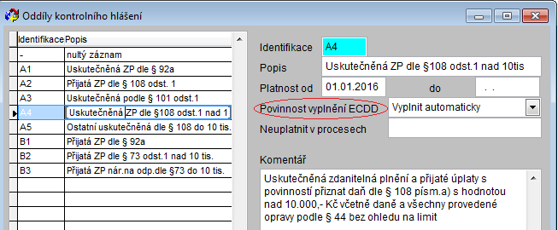

Atribut „Povinnosti“ může nabývat  hodnot „Nevyplňovat, Vyplnit bez varování, Vyplnit s varováním, Vyplnit automaticky“. Tyto hodnoty určují způsob vyplnění evidenčního čísla daňového dokladu (ECDD). Příkladem může být změna pro A4, jestliže faktury odeslané nejsou primárně vystavovány v IS BM, ale v jiném např. výrobním IS, pak je vhodné změnit např. na „Ručně s varováním“.

Tabulka obsahuje také atribut „Neuplatnit v procesech“, do kterého lze vyplnit *identifikace* procesů oddělených čárkou, pro které lze nastavení „Povinnosti“ modifikovat. U vyjmenovaných procesů se SNIŽUJE povinnost vyplnění ECDD o 1 úroveň.

Např. pro B2, kde je uveden proces VPD – nákup za hotové, pak bude platit Nevyplňovat.

Oddíl A3 nelze v současné době v IS BM automaticky vykázat.

V oddílu A4 se vždy automaticky nastaví Kód režimu plnění na NULU.

***Evidenční číslo daňového dokladu***

Vyplnění DD vystavených je možné automaticky dle nastavení v Oddílech KH, tato funkčnost do ECDD zapíše číslo procesu IS BM v následující struktuře: RRRR-UU-číslo:

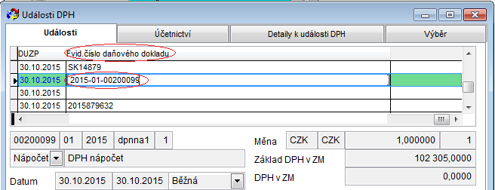

Je vhodné věnovat pozornost tisku vystavených daňových dokladů, zda má ECDD k dispozici váš odběratel.

ECDD pro přijaté DD je **nutné vyplnit ručně**. Nejsnáze při zápisu dokladu do IS BM, kdy se „políčko“ nabízí při ukončení operace DPH – po Esc a má několik podob dle řízení procesu. Např. na standardní operaci DPH, která následuje po operaci obchodu:

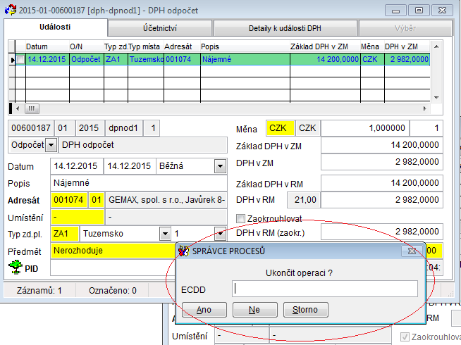

*Informace*: ECDD vyplňujte vždy, když vy dle obsahu události DPH vyhodnotíte, že tento údaj bude nutná informace pro KH. V opačném případě ignorujte. Nijak nesouvisí s variabilním symbolem.

ECDD lze doplnit či opravit i na *ukončené* operaci DPH z činnosti Detaily k události DPH.

***Detail k události DPH***

Činnost ukazuje detail, kterýdoplňuje příslušnou událost DPH a je podkladem pro kontrolní hlášení. Princip automatického vyplnění je určen zadaným oddílem KH na uplatnění předmětů zdanitelného plnění, tj. příslušnou kombinací TZP, předmětu, místa a O/N. Z toho plyne, že automaticky je vyplněn vždy oddíl A4, B2 a automatickou změnu na oddíl A5, B3 provede „Přepočet oddílů KH“, jestliže jsou splněny podmínky pro vykázání v těchto oddílech.

Činnost je přístupná ze dvou míst.

Spuštění z *hlavního menu*

* Zobrazuje všechny detaily podle nastaveného výběru.
* Není zde možné detaily vkládat ani rušit, opravovat je možné pouze komentář.
* Na tučném popisku „Událost“ lze použít pravou myš a spustit dodatečné informace.
* Zde se spouští DVF: „Přepočet oddílů pro KH“: Volby – Přepočet oddílů pro KH, kterou **je nutné minimálně jednou spustit** před elektronickým podáním. Podrobnější popis vlastností přepočtu je níže.
* Z tohoto místa lze snadno doplnit či opravit evidenční číslo daňového dokladu ve smyslu KH spuštěním DVF „ECDD“ : Volby – ECDD.
* K dispozici jsou obecné výběry.

Spuštění přes F5 z *události DPH*

* Zde je možné detaily plnohodnotně ***upravovat***, v případě, že je událost DPH neukončená.
* Použití atributu Ručně „Ano“ znamená, že „Přepočet KH“ tento detail ignoruje, tj. ponechává uživatelem nastavené hodnoty detailu.
* Na ukončené události DPH je možné opravovat pouze komentář.
* Lze rovněž spustit DVF „Přepočet oddílů pro KH“ nebo DVF „ECDD“ popsané výše.

***Přepočet KH***

*Důležité upozornění:* Klíčovou informací, se kterou pracuje „Přepočet“ při určení oddílu KH je vyplněné či nevyplněné **DIČ** u adresáta v adresáři BM. Vyplněné DIČ znamená, že jde o osobu povinnou k DPH. S atributem „Plátce DPH“ (v adresáři) přepočet nepracuje.

**Přepočet se spouští v činnosti „Detail k události DPH“ doplňující vlastností formuláře „Přepočet oddílů pro KH“.**

Přepočet je nutné spustit alespoň jednou před vytvořením XML souboru. Do výběru je nutno zadat období od – do. Přepočet lze spouštět opakovaně. Při předběžných kontrolách je možné uvést kratší období než je měsíc. Po provedení přepočtu systém nahlásí "Přepočet byl proveden. Limit byl ..." nebo "Přepočet proběhl, detaily se nezměnily". Změny provedené přepočtem je třeba zapsat. Limit je dle současného znění pravidel pro kontrolní hlášení nastaven na 10 tisíc Kč a v případě potřeby je ho možné uživatelsky změnit. Na Závěr Přepočet zobrazí *Protokol*, ovšem pouze v případě, že nastavené pomocné kontroly zjistily dodatečné informace. Do protokolu se zobrazuje:

1) Záznamy, u kterých adresát nemá DIČ a zároveň to není oddíl B3, A5

2) Záznamy, u kterých není vyplněno ECDD a zároveň to není oddíl B3, A5

3) Záznamy, kde není vyplněno ECDD, adresát má DIČ a základ+daň je vyšší než 10 tisíc

4) Záznamy, kde je oddíl A1 nebo B1 a není uveden kód předmětu plnění

5) Záznamy, kde je rozdíl na události DPH (základ daně+DPH), který by mohl být způsoben událostmi obchodu, které nepodléhají DPH (TZP "---"). Tyto do komponenty DPH neevidujeme a mohly by ovlivnit korektní zařazení do oddílů A4, B2 nebo A5, B3 ve vztahu k celkové výši daňového dokladu.

***Elektronické podání KH***

Je obdobou elektronického podání DPH přiznání, tj. spouští se přes tisk nad Detaily k události DPH. Do XML souboru vstupují pouze události DPH typu Běžná a Dodatečné hlášení.

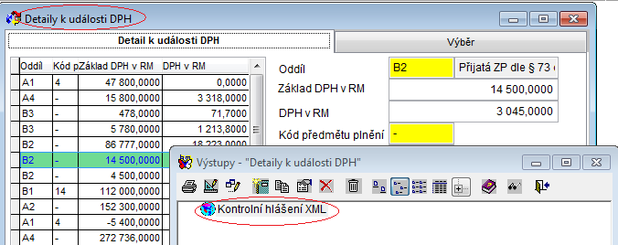

***Nově pro režim přenesení daňové povinnosti*** – obchodovatelný artikl – kód režimu plnění:

RUČNĚ založte nové kódy předmětu plnění s příslušnou platností – od 1. 1. 2016, 1. 2. 2016:

3 Dodání nemovité věci, pokud se při tomto dodání uplatní daň (plnění podle 92d)

18 Převod záruky původu podle zákona upravujícího podporované zdroje energie

19 Dodání elektřiny soustavami nebo sítěmi obchodníkovi

20 Dodání plynu soustavami nebo sítěmi obchodníkovi

Do nové záložky „Limity“ vyplnit hodnoty pro kódy, které podle zákona podléhají režimu přenesení daňové povinnosti až při stanoveném limitu. Lze zaškrtnout příznak „Sčítat“, který je využíván v doplňující vlastnosti formuláře Kontrola přenesení daňové povinnosti a slouží pro výpočet limitu při kombinaci více kódů předmětu plnění. Doplňující vlastnost lze aktualizovat Sadou vzdálených funkcí – Informační centrum – Algoritmy a parametry – Sady vzdálených funkcí – Různé – Systémové DPV – Kontrola přenesené daňové povinnosti

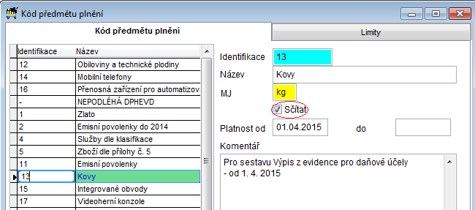

Příznak založte RUČNĚ, rovněž vyplňte ke všem příslušným identifikacím kódů hodnotu platného limitu:

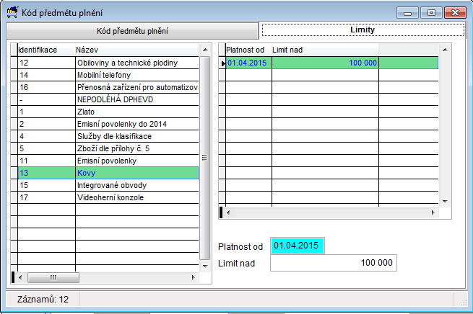

DPH přiznání bude v souvislosti se změnami pro kontrolní hlášení také nutné upravit, novou definici pro rok 2016 vám zašleme během ledna 2016.